La France est découpée en territoires appelés des régions.
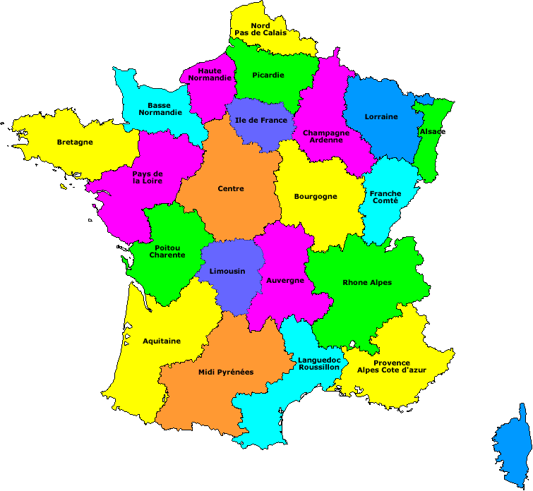
- Dans quelle région habitez-vous ?.............................................................................................

- Retrouvez cette région sur la carte

- Combien y’a-t-il de régions sur la carte?

